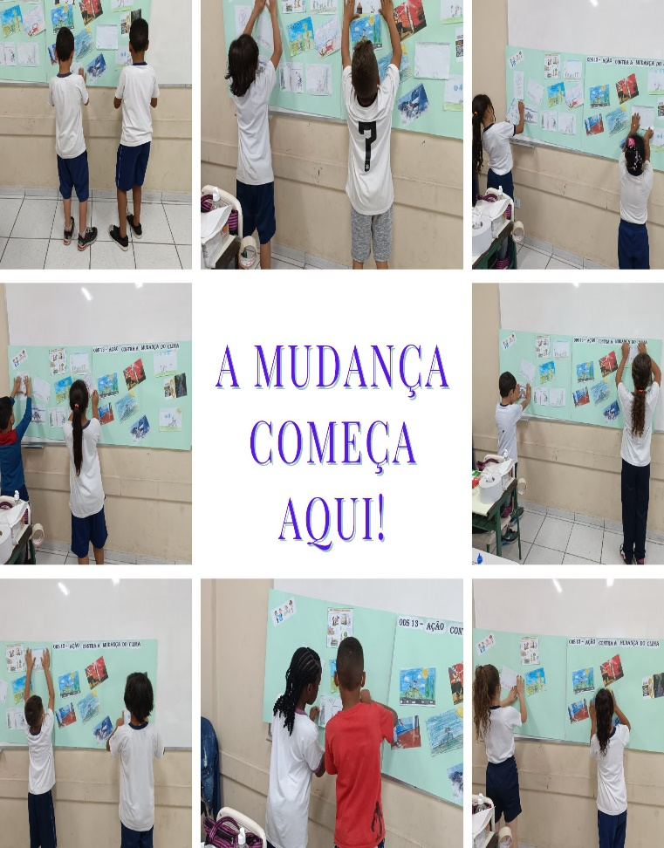
Para a aplicação do plano de aula, segui os comandos para a efetivação do projeto discriminando cada etapa a ser desenvolvida com os estudantes.
Começamos pela leitura dos textos de Apoio I, II e III – Percurso Ar, debatemos os assuntos pertinentes e cada criança colocou o seu ponto de vista. Inicialmente, os estudantes expressaram suas opiniões ficando nítido como seus conhecimentos sobre as demandas do clima se baseiam em conhecimentos do senso comum provindos principalmente dos pais e familiares. Cada etapa serviu para que os estudantes pudessem adquirir um conhecimento aprofundado no senso científico.
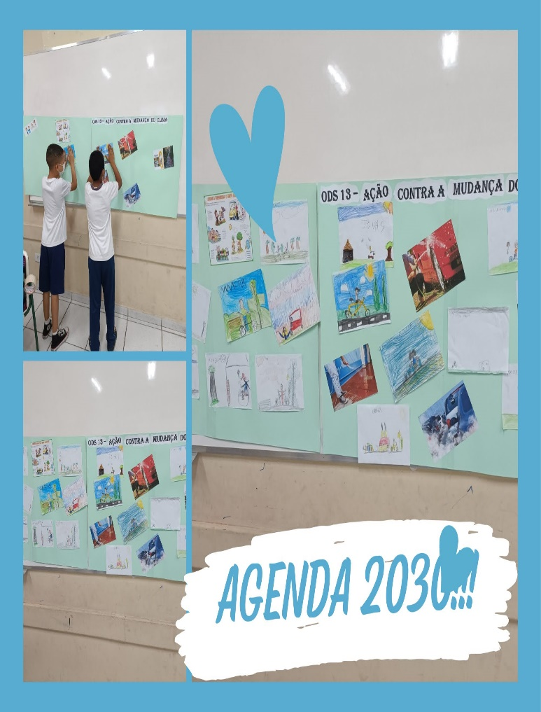
A participação dos estudantes foi muito significativa durante o percurso, cada um expressou sua opinião e debateu a respeito da opinião do outro.
Acredito que ao longo do processo não houve grandes dificuldades, até mesmo pela faixa etária das crianças, 7 e 8 anos, o plano de aula em si, fora construído e pensado exatamente para alcançar várias faixas etárias, e levando em consideração a maneira mais acessível dos assuntos não houve grandes problemas.
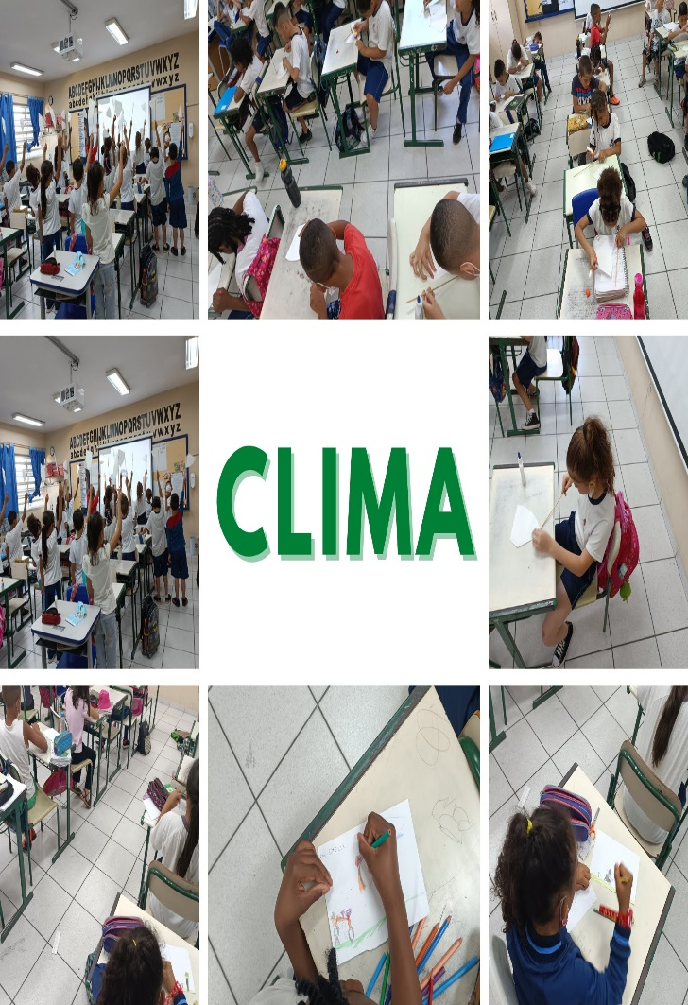
A dificuldade encontrada em si, mas não em relação ao processo de aprendizagem e entrosamento das crianças, foi a respeito da aplicação da experiência “Mãos na Massa”, pois o tempo para a aplicação foi muito curto, haja visto que para essa experiência utilizamos apenas 15 dias e encontramos dificuldade para sua efetivação, pois como consta na aplicação precisávamos de dias com menos intensidade de chuvas para uma amostragem da poluição do ar, o que não fora possível.
Não achei necessário fazer alterações no roteiro.

